Señores: | TRIENERGY S.A.S |  |  | OC/OS: | 69711 _ 16/12/24
Encargado: | Edwin Giovanny Báez | Fecha Informe: | 11-Febr-2025 | Planta: | PLANTA GALÁN
Proyecto: | SERVICIO DE INSTALACIÓN DE PLACAS DE NIVELACIÓN Y NIVELACIÓN DE PRECISIÓN PARA SKID-BASTIDOR DE SISTEMAS DE BOMBEO BPC2430 & BPC2440.
Equipo: | Skid para sistemas de Bombeo | Ref/Tag: | BPC-2430 & BPC-2440

CONTENIDO
1. GENERALIDADES 2
1.1. Objetivo 2
1.2. Alcance contractual 2
1.3. Personal involucrado 2
1.4. Materiales e insumos 2
2. CONDICIÓN INICIAL 3
3. ALCANCE DESARROLLADO 4
3.1. Preparación del bastidor (Skid) 4
4. ORDEN Y ASEO DEL EQUIPO Y ÁREA INTERVENIDA 10
5. RECOMENDACIONES 10
6. ANEXOS 10
7. CONTROL DE CAMBIOS 10

GENERALIDADES

Objetivo

Desarrollar las actividades necesarias para el desarrollo, verificación y control del proceso de instalación de placas para nivelación y nivelación de precisión de skid-estructura base de los sistemas de bombeo BPC-2430 y BPC-2440, de la planta Galán de CENIT en Barrancabermeja.

Alcance contractual

El servicio se limitó al desarrollo de las siguientes actividades:

A. Instalación en cimentación de placas redondas para el apoyo y posicionamiento centralizado de los tornillos niveladores (20 und) del skid-Bastidor cuya descripción están contenidas en el plano N° 082-23-03, de acuerdo con las especificaciones establecidas en el Capítulo 5, Mounting Plate Grouting, de las prácticas recomendadas API 686 / PIP REIE 686, edición actualizada.

B. Nivelación de precisión en las superficies maquinadas de la bomba y las almohadillas de montaje del motor de un (1) skid-Bastidor cuya descripción están contenidas en el plano N° 082-23-03, de acuerdo con las especificaciones establecidas en el Capítulo 5, Mounting Plate Grouting, de las prácticas recomendadas API 686 / PIP REIE 686, edición actualizada.

Personal involucrado

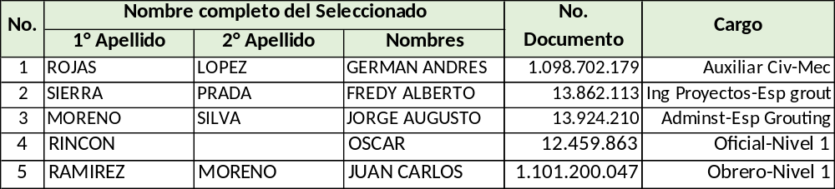

Materiales e insumos

Los productos o materiales consumibles utilizados para el desarrollo las actividades contempladas dentro del alcance del contrato en referencia son los siguientes:

CANT | NOMBRE | DESCRIPCIÓN ESPECIFICA
3.6 L  (3600 cc) | Resina epoxica Liquida. | Anclaje adhesivo epoxico bicomponente por inyección que proporciona altos valores de carga y resistencia de 12000 psi.
2 Gl | Ajustador Universal | Mezcla balanceada de solventes aromático, alifático y solventes oxigenados para limpieza de máquinas.
1 Gl | Desengrasante Indust. OUÍ | Limpieza en general.
2 Kg | Grasa Multipropósito | Material aislante, antiadherente para protección, EP-2.
22 onz | WD-40 | Lubricante, Aflojatodo, Limpia, Protege y Desplaza Humedad.
1 lb | Loctite Silver Anti-Seize | Lubricante compuesto para roscas antiadherente resistente a altas temperaturas, aplicable a aplicaciones de alta presión.
8 piezas | Lija de papel para metal | Papel de lija abrasivo de carburo de silicio de alta resistencia.  Ideal para pulir metal, superficies pintadas. Grano (#600 - #800).
1 Rollo Regular | WypAll X70 | Paños de limpieza para limpieza industrial, alta absorción en líquidos, aceites y grasas.

CONDICIÓN INICIAL

Los bastidores-Skid´s de los sistemas de bombeo de Tag BPC-2430 y BPC-2440, fueron ubicados en sitio sobre la cimentación correspondiente y presentaba las siguientes condiciones iniciales:
- La proyección de la rosca de los tornillos de nivelación no estaba limpias o libres de cualquier material adherido que impida la entrada libre de sus tornillos.
- Ausencia de sus respectivos tornillos verticales de nivelación y chapas de acero redondeadas de espesor ½” para la nivelación.
- Desnivelados y sin conformar que bajo todo punto de la placa base/placa de asiento, el grosor mínimo o altura de grout (30-33 mm) estará en cumplimiento con lo especificado por ingeniería del proyecto.
- Todas las bases maquinadas de las placas para el asentamiento de los equipos principales Motor-Bomba con pasta aislante controlador de corrosión.

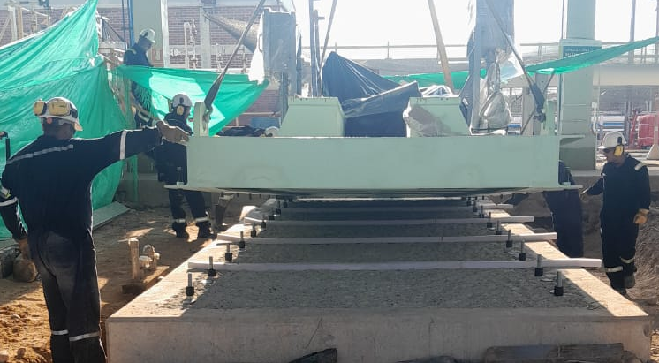
Vista del movimiento y ubicación del skid en la cimentación para el sistema BPC-2430

ALCANCE DESARROLLADO

EQUIGRUP S.A.S, ejecuto a cabalidad las labores o actividades en ocasión al objeto contratado, en resumen:

- Preliminarmente se realizó la presentación de procedimientos, plan de trabajo, identificación y elaboración de análisis de riesgos, seguridad industrial, salud ocupacional y medio ambiente, lista de recursos, herramientas, equipos y consumibles necesarios, charlas de inducción e inquietudes con los interesados.

Preparación del bastidor (Skid)

- Usando un disolvente de limpieza o ajustador universal se eliminó en todas las roscas de las tuercas adheridas al skid para la instalación de los tornillos elevadores los trazos de pintura, la corrosión y la suciedad presente, verificando con un tornillo externo del mismo diámetro y paso, la conexión y penetración manual y libre del conjunto.
- Retiro en todas las bases maquinadas para el asentamiento de los equipos principales Motor-Bomba de los skid´s de la pasta aislante controlador de corrosión; lijando posteriormente las superficies para eliminar cualquier rebaba mínima, suciedad o elemento adherido que impida el asentamiento total de la regla e instrumento de nivelación.

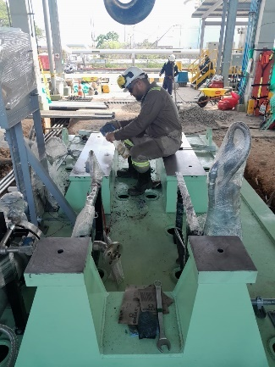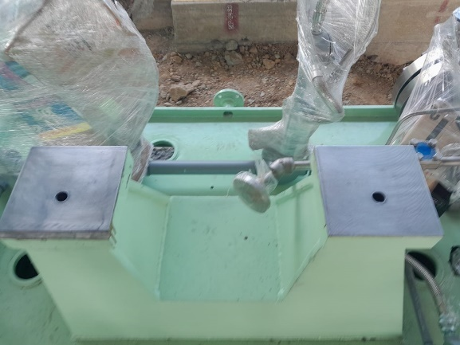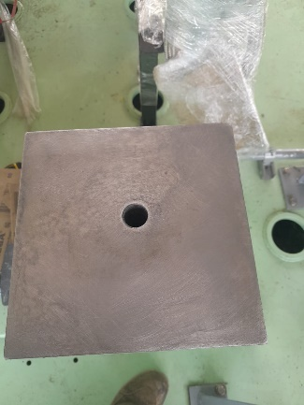
Preparación de las bases maquinadas de asentamiento de motor y bomba en los skid´s

- Control dimensional para definir centros entre las longitudes existentes en todas las direcciones entre las bases maquinadas de asentamiento de los equipos principales motor-bomba, a fin de garantizarla ubicación centrada entre puntos de medición del nivel de precisión de gota de maquinista.
  - Instalación de las chapas redondas para nivelación

- Ubicados los bastidores sobre la cimentación respectiva y soportados sobre polines de madera a una altura que no sobre pasarán la longitud máxima expuesta de los pernos de anclaje se procede a la marcación en la cimentación de la ubicación centrada de los tornillos verticales de nivelación.
- Definido el punto central del tornillo nivelador, se delimita y proyecta el área sobre la cimentación a ocupar por las chapas de acero redondeadas para la nivelación.
- Luego se procede al retiro de superficie de concreto del área definida, garantizando una pequeña concavidad homogénea para el asentamiento e instalación de las placas para nivelación.
- Se instalan centradas, niveladas y fijadas con Anclaje adhesivo epoxico bicomponente las chapas de acero redondeadas para la nivelación, procediendo con la proyección de los tornillos elevadores a su verificación y ajuste posicional. 24 horas de tiempo de fraguado del adhesivo epoxico bicomponente.

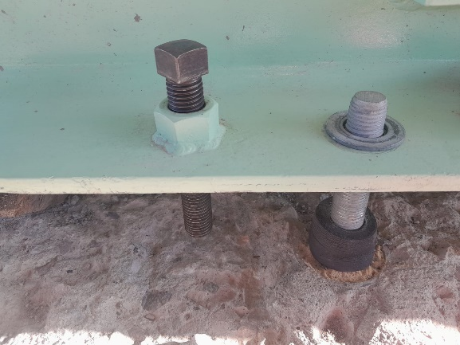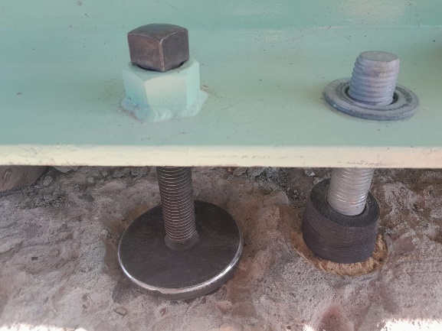
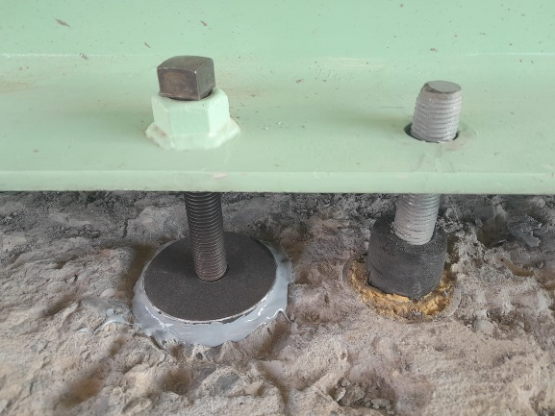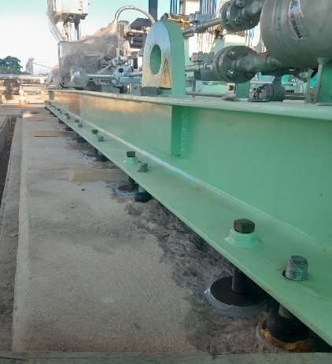
Instalación en la cimentación de las chapas para la nivelación de los skid´s

  - Posicionamiento de los bastidores

- Con la proyección de los tornillos verticales de elevación de los skid sobre las placas de nivelación, se eleva el componente y se retiran los polines de madera que lo soportan, procediendo posteriormente de forma inversa a bajar y posicionar el bastidor hasta que bajo todo punto de la superficie inferior de placa base (Vigas longitudinales), el grosor mínimo o altura de grout este en cumplimiento con lo especificado por ingeniería del proyecto, en este caso, entre el rango de 30-33 mm (1 3/16”- 1 5/16”) para nivelación.
- Definida la horizontalidad y verticalidad del bastidor, se verifican las posiciones de sus pernos de anclaje dentro de los orificios del componente, validando que no queden en contacto diametralmente, su verticalidad sea correcta y sus hilos de rosca no tenga partículas o este deformados, controlando y garantizando así, la ubicación correcta de los anclajes junto con la entrada libre y manual de las respectivas tuercas de ajuste.
- Previo al inicio del desarrollo de la nivelación de precisión del bastidor se realiza la verificación de planitud y asentamiento de los perfiles rectangulares a utilizar sobre los cuales, se ubicarán los niveles maestros de precisión.
- Sobre una bancada nivelada de un torno de mecanizado se ubicaron los perfiles rectangulares de aluminio para la verificación de su planitud y asentamiento, utilizando dos modos, ejerciendo presión sobre diferentes puntos a lo largo de su extensión y sin presión para validar si deslizando entre las superficies de contacto era posible la introducción en algún punto de una galga para medición precisa de espesores de 0.0012”. Los resultados de las pruebas fueron satisfactorios, la galga no se pudo introducir en ningún punto de la extensión entre las superficies en contacto de los perfiles y la bancada.

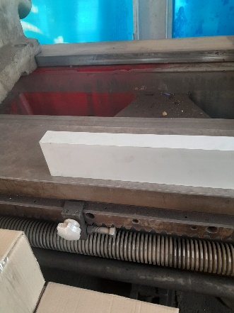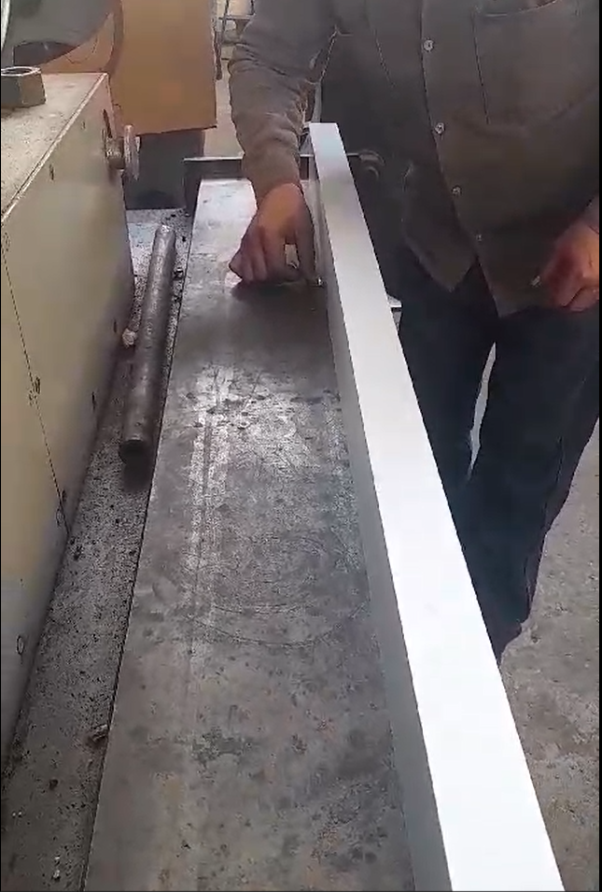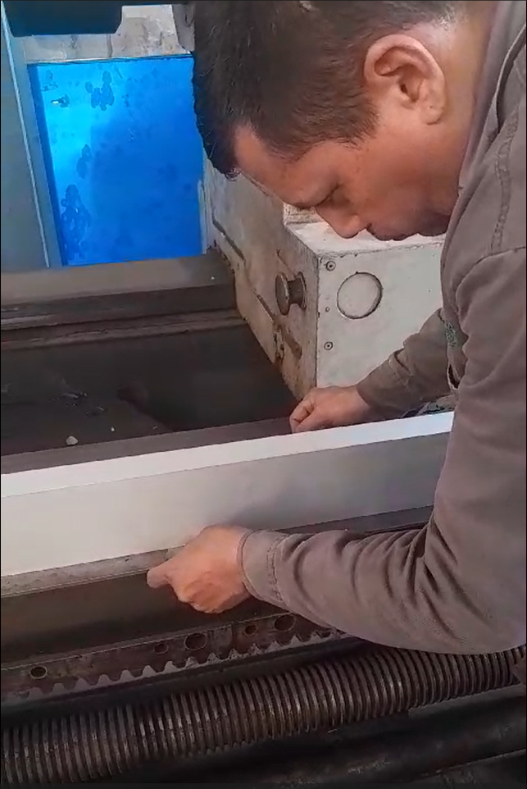
Verificación de planitud y asentamiento del perfil rectangular de 2.80 metros de longitud
  - Nivelación de los bastidores

- El nivel maestro o nivel de precisión para maquinista (Mitutoyo Modelo 960-602) fue comprobado antes de comenzar el proceso de nivelación de la base mediante la verificación de su repetibilidad al invertirlo 180 grados.
- Se definen y marcan todas de las bases de apoyo de los bastidores BPC-2430 & BPC-2440, así:
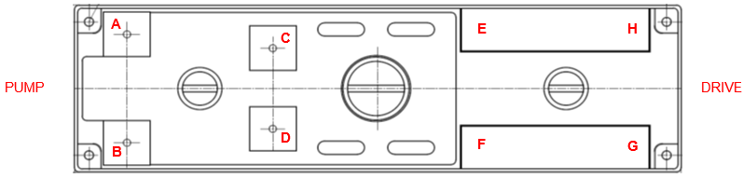
- Se verifican las elevaciones de la bases de apoyo de los equipos principales Motor-Bomba para referenciar la base de inicio de la nivelación, la cuál, debe estar en el valor medio (31.5 mm) del rango (30-33 mm ) del espesor del Grout, estableciéndose así:
BASTIDOR BPC-2430, BASE O PUNTO H
BASTIDOR BPC-2440, BASE O PUNTO B
- Luego se procede a nivelar todas las demás bases de apoyo con respecto a la base de referencia. Las elevaciones individuales de las bases de apoyo deben establecerse con una tolerancia de ±63 μm (±0.0025 in.) y entre pares de bases de apoyo deberán estar a la misma elevación con una tolerancia máxima de 250 micrómetros por metro (0.003 pulg/pie); para el caso del desarrollo el objetivo de elevación máxima entre pares de base de apoyo se dejó en 150 micrómetros por metro (0.0018 pulg/pie) con el propósito de proporcionar una superficie de montaje aún con tolerancias coplanares consistentes con las superficies inferiores maquinadas.
- Todas las medidas de nivel entre bases de apoyo maquinadas fueron establecidas y registradas a la mitad de la distancia entre ellas a fin de equilibrar la distancia de visibilidad y medida, en donde se ubicó el nivel de inclinación de precisión.
- La nivelación de todas las bases maquinadas de los bastidores se realizó en dirección longitudinal y trasversal, ajustando los tornillos elevadores de nivelación adyacentes a las almohadillas o pares de bases que estaban siendo niveladas, una vez, terminado y establecidos los niveles de todas las bases máquinas de asentamiento por skid, los valores registrados fueron verificados por personal de interventoría para su viabilización antes de proceder con apriete de todos los pernos de anclaje del componente.
- Para el apriete de la primera tuerca de los pernos de anclaje se mantuvo el nivel de precisión en posición y verificando el nivel inicialmente establecido solo con los tornillos elevadores. Se continúo este procedimiento hasta que todos los pernos estuvieron apretados de forma manual en las direcciones longitudinal y transversal. Todas las lecturas de los niveles fueron ser registradas inicialmente en hojas de datos preliminares.
- Horas antes de la aplicación del Grout epoxico de apoyo-nivelación de los bastidores BPC-2430 y BPC2440, se realizaron junto con personal de la interventoría la verificación de la nivelación realizada y registrada preliminarmente de acuerdo con la sección de alineamiento del RP-686 para confirmar que los niveles no sufrieron cambio o se salieron de tolerancia aplicable y requieran de nuevo ajuste, así, se procede con la liberación del sistema para la aplicación del grout epoxico de nivelación y apoyo de los bastidores, corroborando que la posición longitudinal y transversalmente está ubicada dentro de 150 micrómetros por metro (0.0018 pulg/pie), ver:
- ANEXO 1. Titulado: REGISTRO DE NIVELACIÓN DE PRECISIÓN_SKID SISTEMA BPC-2430.
- ANEXO 2. Titulado: REGISTRO DE NIVELACIÓN DE PRECISIÓN_SKID SISTEMA BPC-2440.
- Todas las placas maquinadas de montaje de los dos skid´s fueron cubiertas generosamente con cera en pasta o grasa para evitar la corrosión de la superficies, la adherencia de materiales objetos de obra o del Grout y recubiertas con plástico.

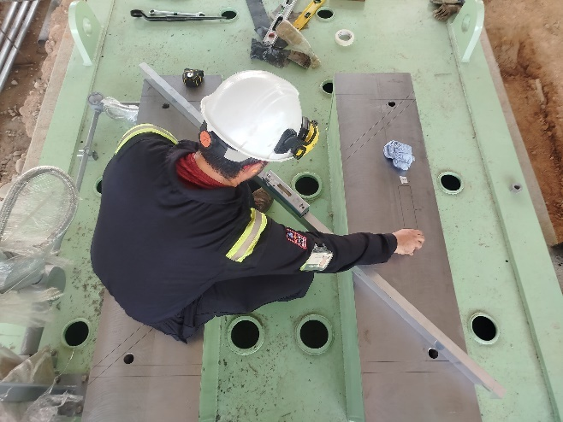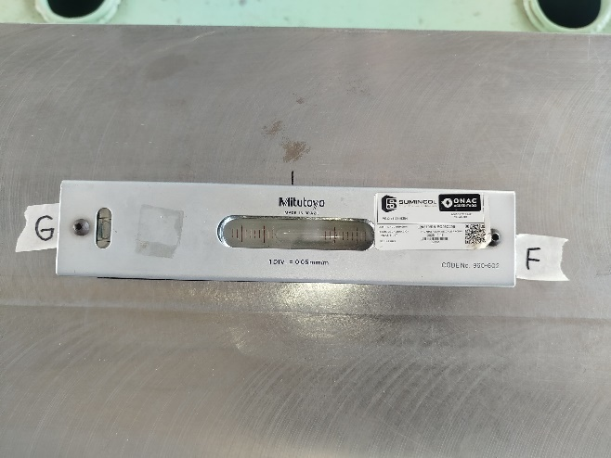

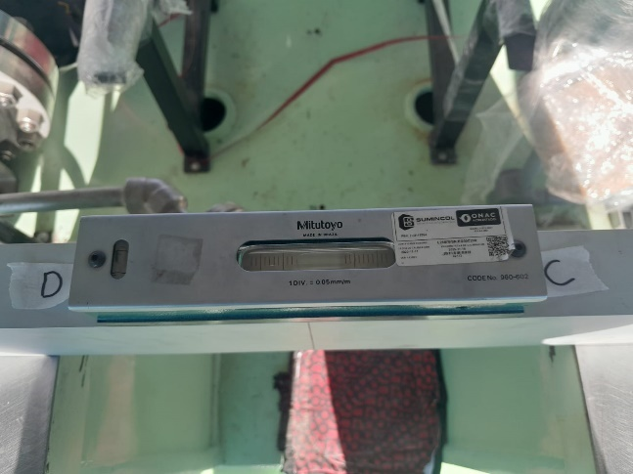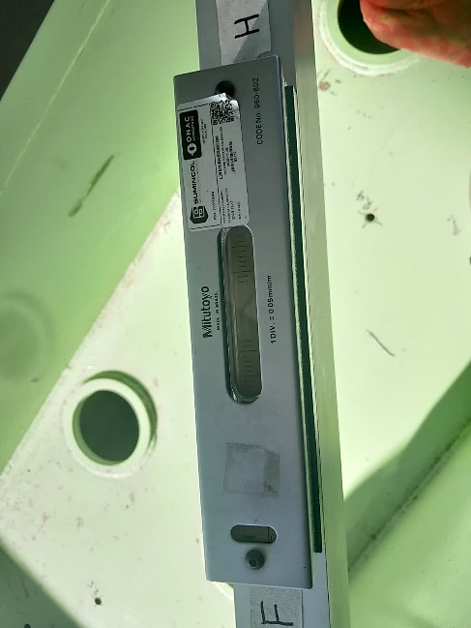
NIVELACIÓN DE PRECISIÓN_SKID SISTEMA BPC-2430.

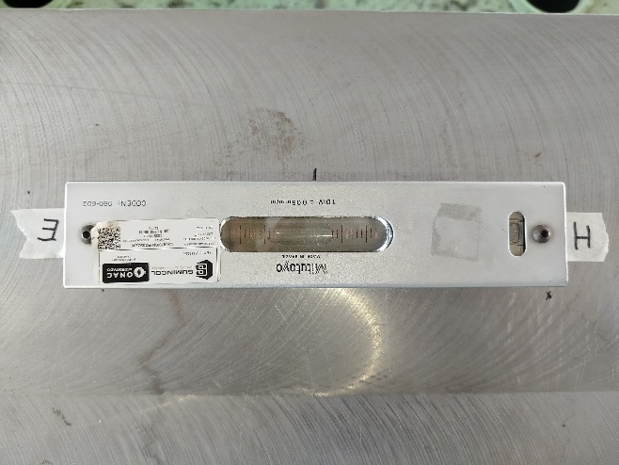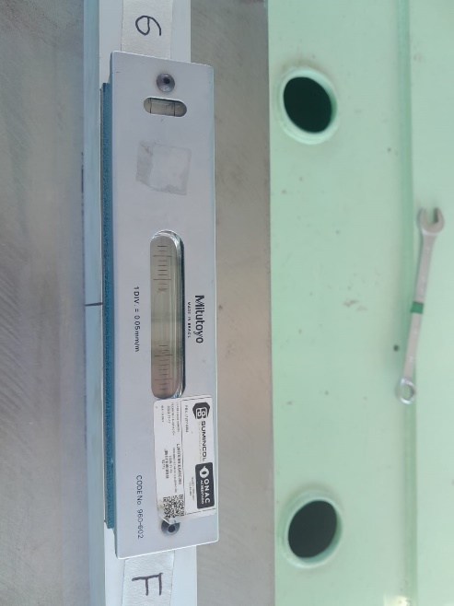

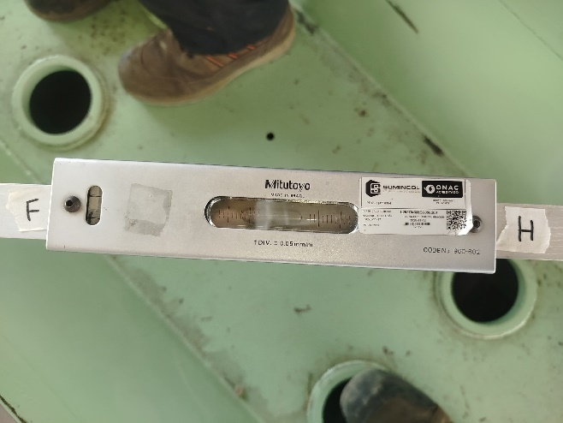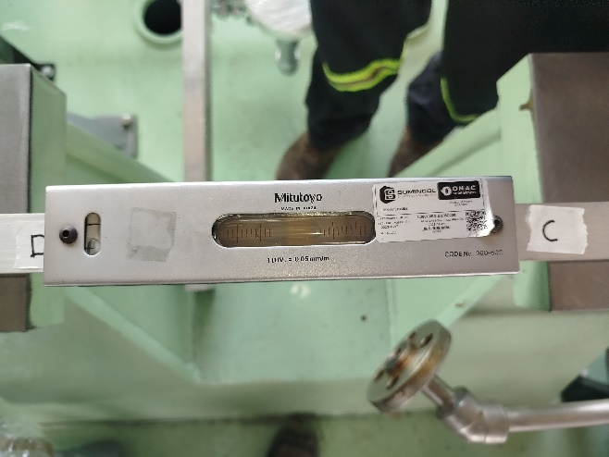
NIVELACIÓN DE PRECISIÓN_SKID SISTEMA BPC-2440

- Entrega y liberación de cada bastidor para continuidad con el aferramiento a través de la aplicación del Grout epoxico de apoyo y nivelación de cada sistema.

ORDEN Y ASEO DEL EQUIPO Y ÁREA INTERVENIDA

Se aseguro de no dejar en la zona o área de trabajo intervenida materiales de desechos, escombros y madera que impliquen dificultad en la operación de las actividades subsiguientes y el tránsito de personal, para esto el área intervenida quedo igual a como fue entregada para realizar las actividades descritas en el presente procedimiento.

RECOMENDACIONES

- Verificar y/o aplicar torque a los pernos de anclaje instalados después de treinta (30) días de operar el sistema en condiciones normales de funcionamiento.
- Aplicar un compuesto o recubrimiento para la protección contra el ambiente, corrosión y agarrotamiento de las superficies expuestas de los tornillos de anclaje.

ANEXOS

- Anexo1. Registro de nivelación de precisión_Skid Sistema BPC-2430
- Anexo2. Registro de nivelación de precisión_Skid Sistema BPC-2440
- Anexo3. Certificado #L26870 nivel 960-602_certf No. L26870 vigencia 181125.

CONTROL DE CAMBIOS

VERSION | FECHAS | CAMBIOS
0 | 11/02/2025 | Emisión para revisión por el contratante y cierre
1
ELABORO |  | REVISO
  FIRMA |  |   FIRMA | FIRMA
NOMBRE: Fredy A. Sierra Prada |  | NOMBRE: Jorge Moreno Silva | NOMBRE:
CARGO: Proyectos-Esp Grout |  | CARGO: Esp. Grout | CARGO:
APROBÓ
NOMBRE: |  | CARGO: | FIRMA:

